МІНІСТЕРСТВО ОСВІТИ І НАУКИ УКРАЇНИ
ХАРКІВСКИЙ НАЦІОНАЛЬНИЙ ЕКОНОМІЧНИЙ УНІВЕРСИТЕТ
ІМЕНИ СЕМЕНА КУЗНЕЦЯ

ЗВІТ
о виконанні лабораторної роботи №3
з дисципліни «Захист інформації»
за темою «Невидимі дані у власних файлах»

Виконав:
Студент 4 курсу
групи 6.04.122.010.22.1
факультету ІТ
Ячунскас Вітас

Перевірив:
Професор кафедри
кібербезпеки та ІТ
Тютюнник В. В.

Харків – 2025
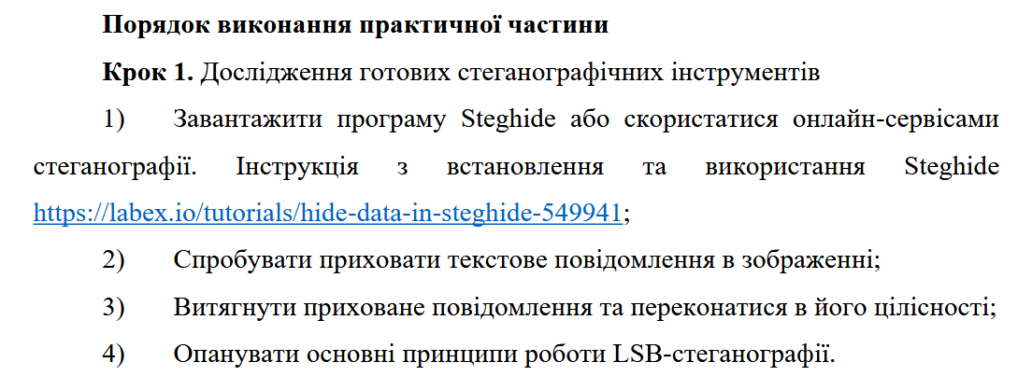
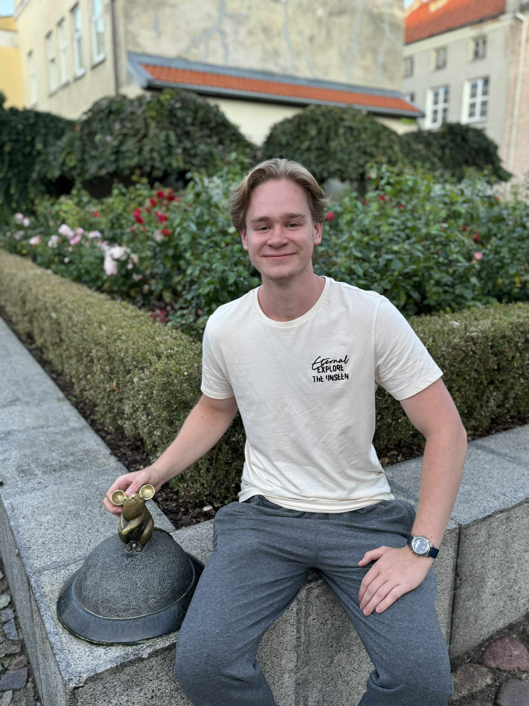
Рис. 1. Зображення до приховування повідомлення

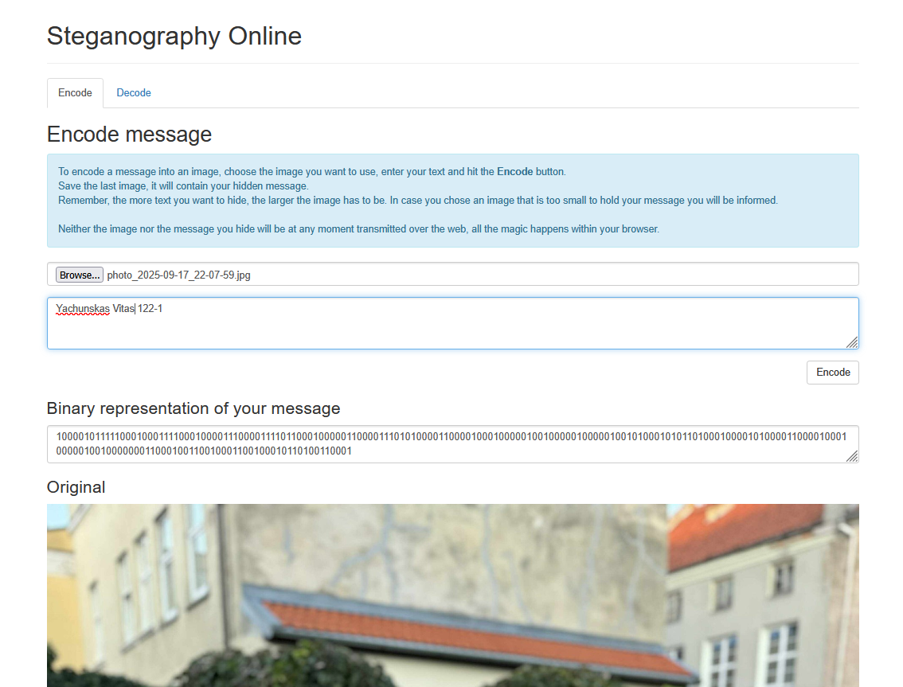
Рис. 2. Використаний онлайн-інструмент для стеганографії

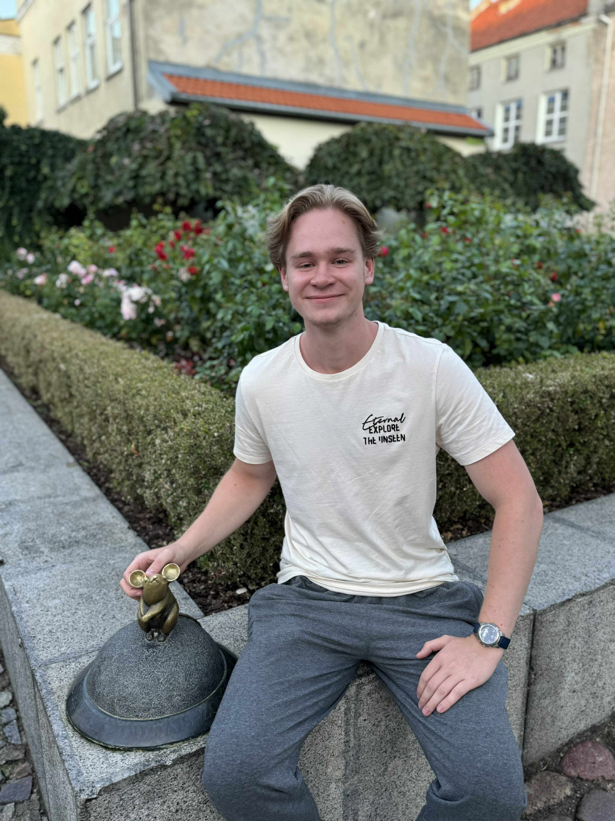
Рис. 3. Зображення після приховання повідомлення

Зображення виглядають ідентичними до та після приховання повідомлення. Єдиний виняток – фото з закодованим повідомлення важить набагато більше: 5,9 МБ в порівнянні з 826 КБ оригіналу

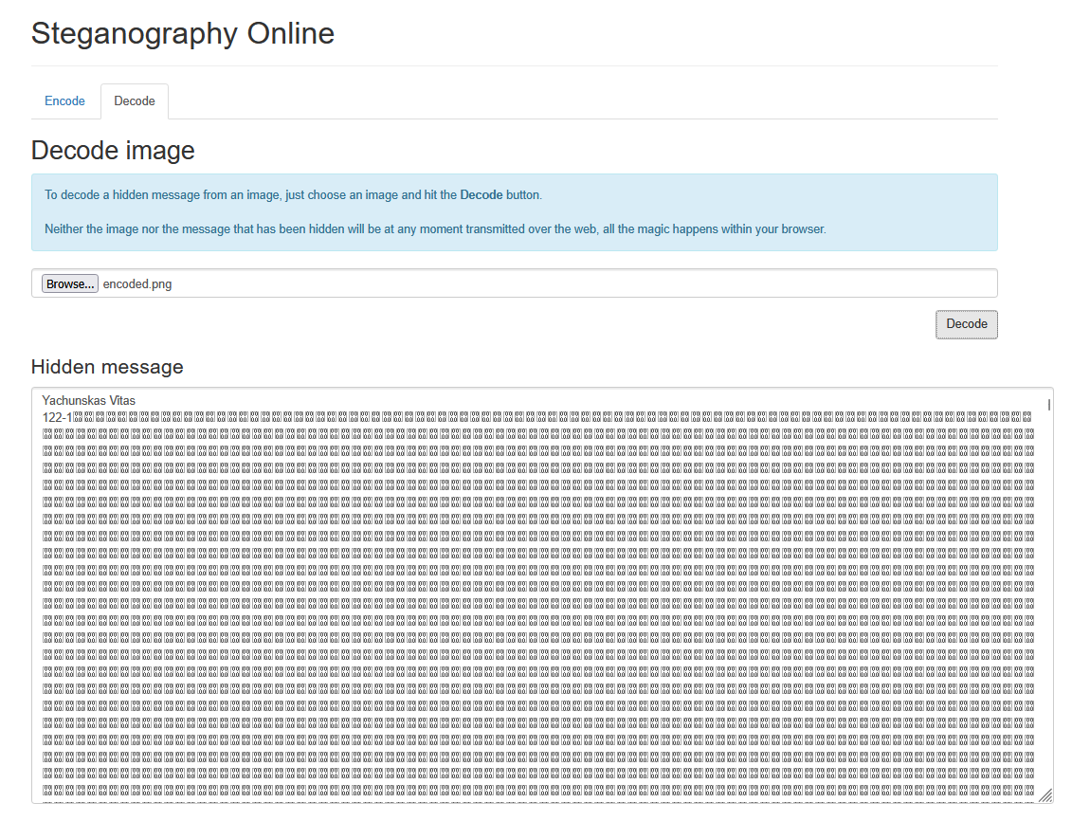
Рис. 4. Декодоване повідомлення

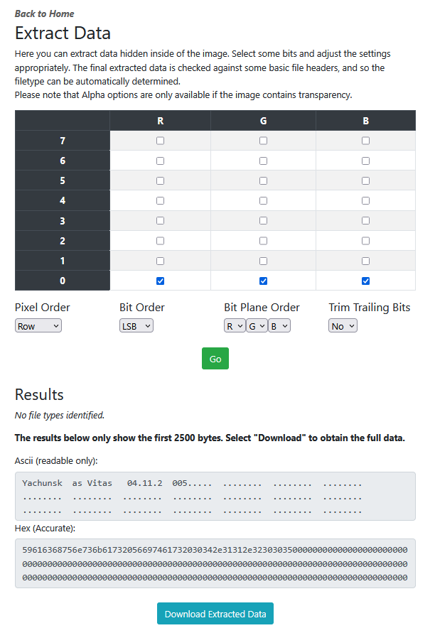
Рис. 5. Декодоване повідомлення в іншому інструменті

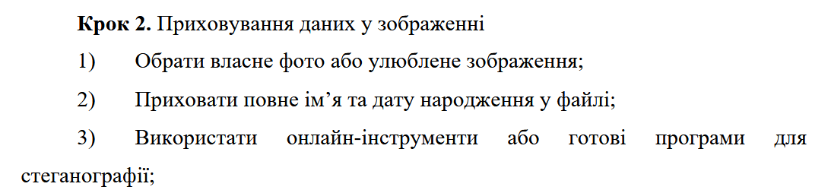

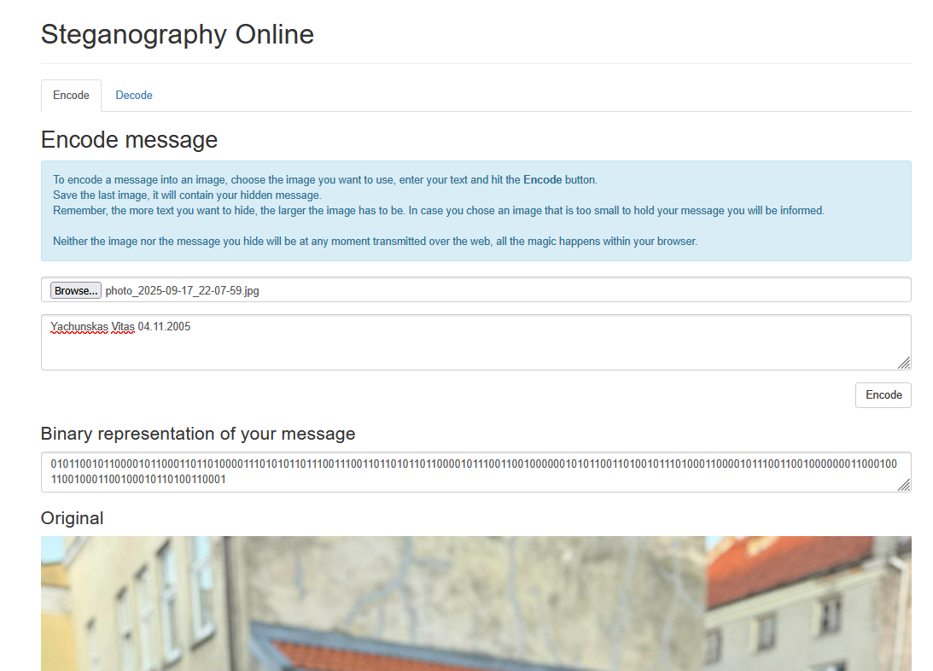
Рис. 6. Приховане ім’я та дата народження
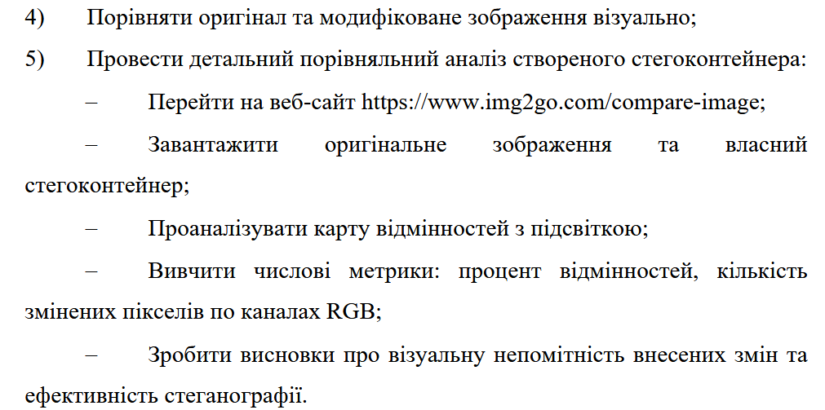

Як і в попередньому кроці, оригінал та модифіковане фото майже не відрізняються. Неозброєним оком таку різницю побачити неможливо.

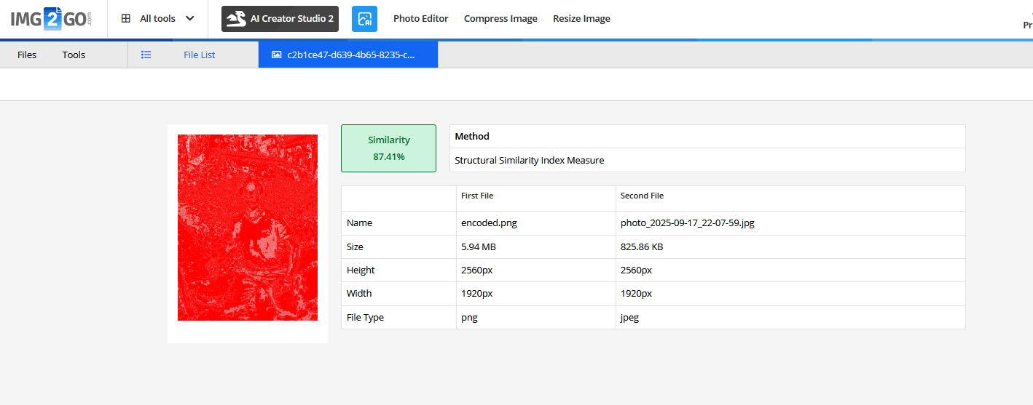
Рис. 7. Порівняння оригіналу зображення та стегоконтейнера
Використаний метод оцінки: Structural Similarity Index Measure (SSIM)
Показник подібності: 87,41%
Виходячи з висоти та ширини зображення, при показнику відмінності 12,59% змінених пікселів 618 823 пікселів

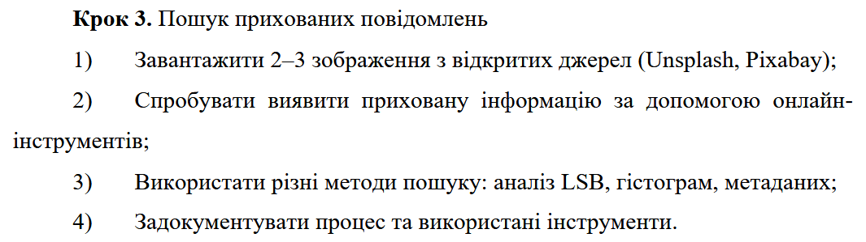

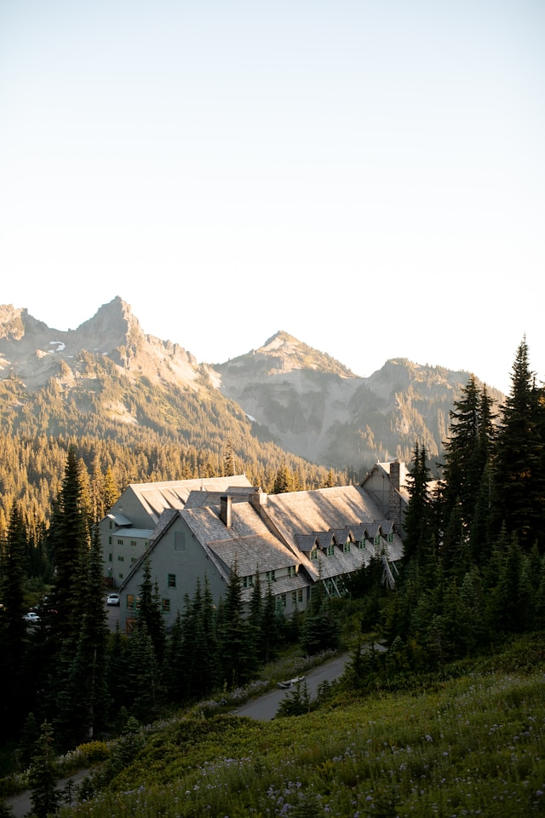
Рис. 8. Перше зображення
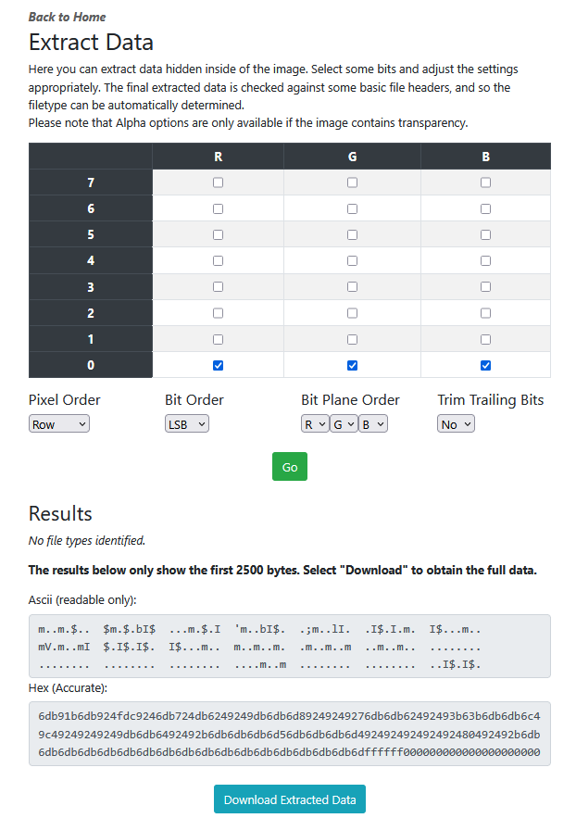
Рис. 9. LSB аналіз
Спробувавши різні налаштування інструменту прихованого повідомлення не було виявлено.
Метадані:
Metadata of emma-swoboda-DEgeMwdOfK8-unsplash

The data shown is all the metadata we could automatically extract from your file. It may be neither complete nor adequate. Metadata could have been changed or deleted in the past. Please be aware that the metadata is provided without liability.

Checksum: 9a34dc52549a8e9477d4b033f89a27f1
Filename: emma-swoboda-DEgeMwdOfK8-unsplash.jpg
Filesize: 128 kB
Filetype: JPEG
Filetypeextension: jpg
Mimetype: image/jpeg
Jfifversion: 1.01
Resolutionunit: inches
Xresolution: 72
Yresolution: 72
Profilecmmtype: Linotronic
Profileversion: 2.1.0
Profileclass: Display Device Profile
Colorspacedata: RGB
Profileconnectionspace: XYZ
Profiledatetime: 1998:02:09 06:49:00
Profilefilesignature: acsp
Primaryplatform: Microsoft Corporation
Cmmflags: Not Embedded, Independent
Devicemanufacturer: Hewlett-Packard
Devicemodel: sRGB
Deviceattributes: Reflective, Glossy, Positive, Color
Renderingintent: Perceptual
Connectionspaceilluminant: 0.9642 1 0.82491
Profilecreator: Hewlett-Packard
Profileid: 0
Profilecopyright: Copyright (c) 1998 Hewlett-Packard Company
Profiledescription: sRGB IEC61966-2.1
Mediawhitepoint: 0.95045 1 1.08905
Mediablackpoint: 0 0 0
Redmatrixcolumn: 0.43607 0.22249 0.01392
Greenmatrixcolumn: 0.38515 0.71687 0.09708
Bluematrixcolumn: 0.14307 0.06061 0.7141
Devicemfgdesc: IEC http://www.iec.ch
Devicemodeldesc: IEC 61966-2.1 Default RGB colour space - sRGB
Viewingconddesc: Reference Viewing Condition in IEC61966-2.1
Viewingcondilluminant: 19.6445 20.3718 16.8089
Viewingcondsurround: 3.92889 4.07439 3.36179
Viewingcondilluminanttype: D50
Luminance: 76.03647 80 87.12462
Measurementobserver: CIE 1931
Measurementbacking: 0 0 0
Measurementgeometry: Unknown
Measurementflare: 0.999%
Measurementilluminant: D65
Technology: Cathode Ray Tube Display
Redtrc: (Binary data 2060 bytes)
Greentrc: (Binary data 2060 bytes)
Bluetrc: (Binary data 2060 bytes)
Imagewidth: 640
Imageheight: 960
Encodingprocess: Progressive DCT, Huffman coding
Bitspersample: 8
Colorcomponents: 3
Ycbcrsubsampling: YCbCr4:2:0 (2 2)
Imagesize: 640x960
Megapixels: 0.614
Category: image
Raw Header: FF D8 FF E0 00 10 4A 46 49 46 00 01 01 01 00 48 00 48 00 00 FF E2 0C 58 49 43 43 5F 50 52 4F 46 49 4C 45 00 01 01 00 00 0C 48 4C 69 6E 6F 02 10 00 00 6D 6E 74 72 52 47 42 20 58 59 5A 20 07 CE 00 02 00 09 00 06 00 31 00 00 61 63 73 70 4D 53 46 54 00 00 00 00 49 45 43 20 73 52 47 42 00 00 00 00 00 00 00 00 00 00 00 00 00 00 F6 D6 00 01 00 00 00 00 D3 2D 48 50 20 20 00 00 00 00 00 00

За цими даними в файлі немає підозрілих тегів, коментарів та хедер виглядає стандарнто для JPEG

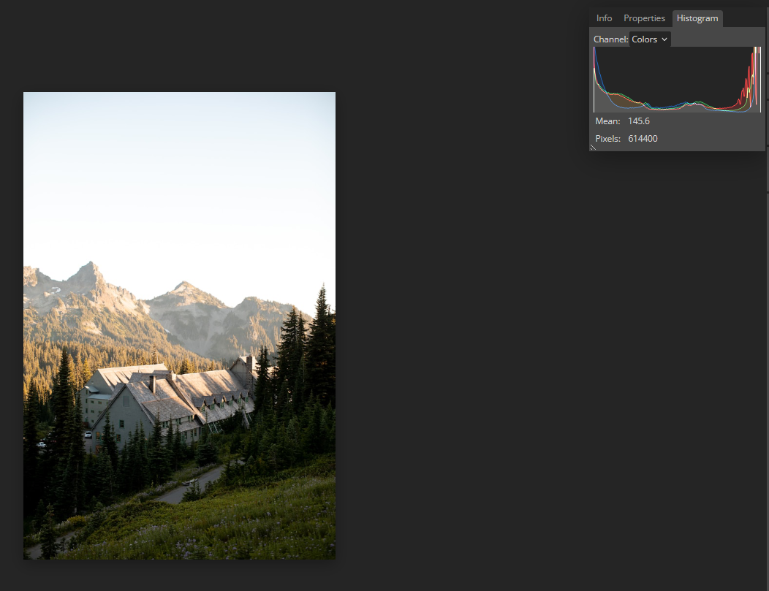
Рис. 10. Гістограма RGB першого зображення
З гістограми видно що присутні різкі піки на краях, що може вказувати на LSB стеганографію. Втім попередній аналіз не дав жодних результатів, також додаткова перевірка саме червоного каналу (адже він виглядає найбільш підозрілим з декількома «піками») також не дала результатів.
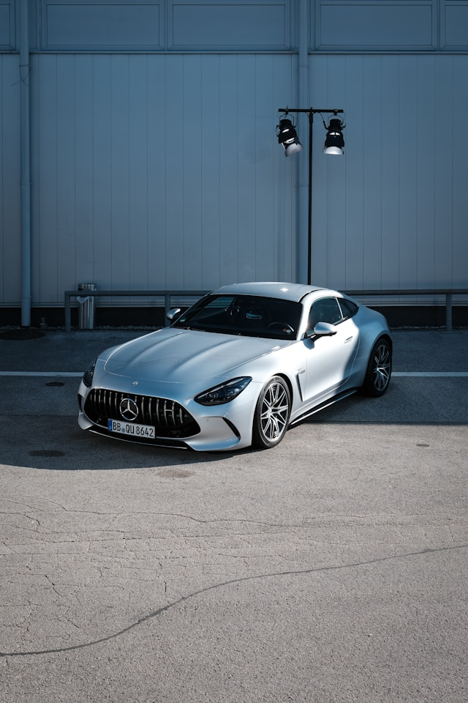
Рис. 11. Друге зображення
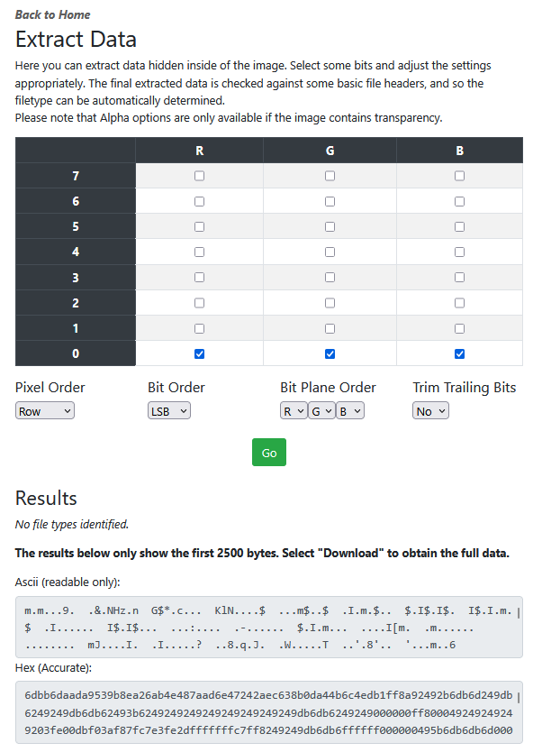
Рис. 12. LSB аналіз
Метадані:
Metadata of sijmen-van-hooff-4NnBGO4wwck-unsp...

The data shown is all the metadata we could automatically extract from your file. It may be neither complete nor adequate. Metadata could have been changed or deleted in the past. Please be aware that the metadata is provided without liability.

Checksum: d1dac75e379b617f52d1e4525d96c07a
Filename: sijmen-van-hooff-4NnBGO4wwck-unsplash.jpg
Filesize: 135 kB
Filetype: JPEG
Filetypeextension: jpg
Mimetype: image/jpeg
Jfifversion: 1.01
Resolutionunit: inches
Xresolution: 72
Yresolution: 72
Profilecmmtype: Linotronic
Profileversion: 2.1.0
Profileclass: Display Device Profile
Colorspacedata: RGB
Profileconnectionspace: XYZ
Profiledatetime: 1998:02:09 06:49:00
Profilefilesignature: acsp
Primaryplatform: Microsoft Corporation
Cmmflags: Not Embedded, Independent
Devicemanufacturer: Hewlett-Packard
Devicemodel: sRGB
Deviceattributes: Reflective, Glossy, Positive, Color
Renderingintent: Perceptual
Connectionspaceilluminant: 0.9642 1 0.82491
Profilecreator: Hewlett-Packard
Profileid: 0
Profilecopyright: Copyright (c) 1998 Hewlett-Packard Company
Profiledescription: sRGB IEC61966-2.1
Mediawhitepoint: 0.95045 1 1.08905
Mediablackpoint: 0 0 0
Redmatrixcolumn: 0.43607 0.22249 0.01392
Greenmatrixcolumn: 0.38515 0.71687 0.09708
Bluematrixcolumn: 0.14307 0.06061 0.7141
Devicemfgdesc: IEC http://www.iec.ch
Devicemodeldesc: IEC 61966-2.1 Default RGB colour space - sRGB
Viewingconddesc: Reference Viewing Condition in IEC61966-2.1
Viewingcondilluminant: 19.6445 20.3718 16.8089
Viewingcondsurround: 3.92889 4.07439 3.36179
Viewingcondilluminanttype: D50
Luminance: 76.03647 80 87.12462
Measurementobserver: CIE 1931
Measurementbacking: 0 0 0
Measurementgeometry: Unknown
Measurementflare: 0.999%
Measurementilluminant: D65
Technology: Cathode Ray Tube Display
Redtrc: (Binary data 2060 bytes)
Greentrc: (Binary data 2060 bytes)
Bluetrc: (Binary data 2060 bytes)
Imagewidth: 640
Imageheight: 960
Encodingprocess: Progressive DCT, Huffman coding
Bitspersample: 8
Colorcomponents: 3
Ycbcrsubsampling: YCbCr4:2:0 (2 2)
Imagesize: 640x960
Megapixels: 0.614
Category: image
Raw Header: FF D8 FF E0 00 10 4A 46 49 46 00 01 01 01 00 48 00 48 00 00 FF E2 0C 58 49 43 43 5F 50 52 4F 46 49 4C 45 00 01 01 00 00 0C 48 4C 69 6E 6F 02 10 00 00 6D 6E 74 72 52 47 42 20 58 59 5A 20 07 CE 00 02 00 09 00 06 00 31 00 00 61 63 73 70 4D 53 46 54 00 00 00 00 49 45 43 20 73 52 47 42 00 00 00 00 00 00 00 00 00 00 00 00 00 00 F6 D6 00 01 00 00 00 00 D3 2D 48 50 20 20 00 00 00 00 00 00
Метадані також типові для цього зображення

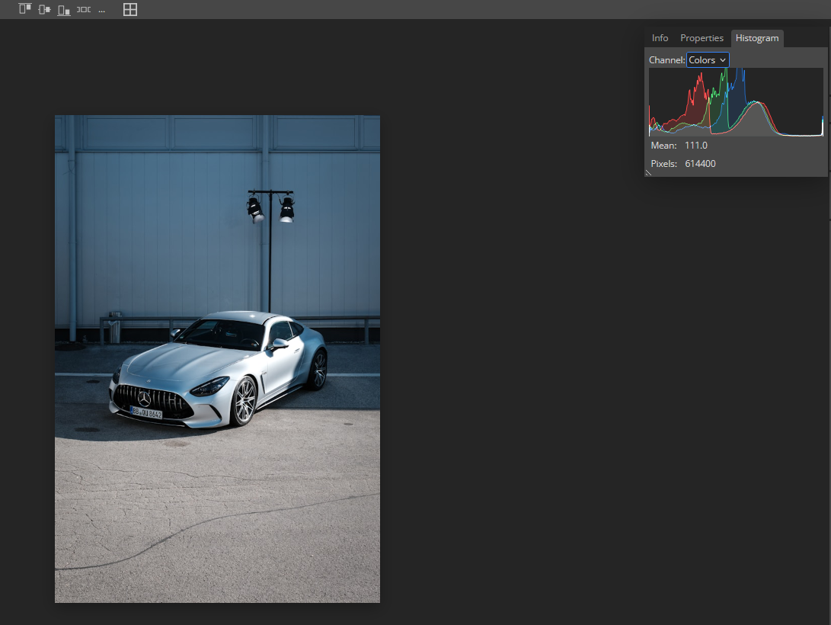
Рис. 13. Гістограма RGB
Аналіз показує що обидві обрані фотографії мають модифікації. Але скоріше за все, мова йде не про стеганографію а звичайну кольорову обробку.

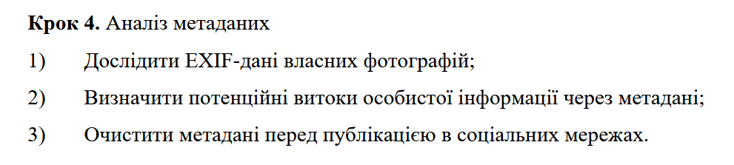
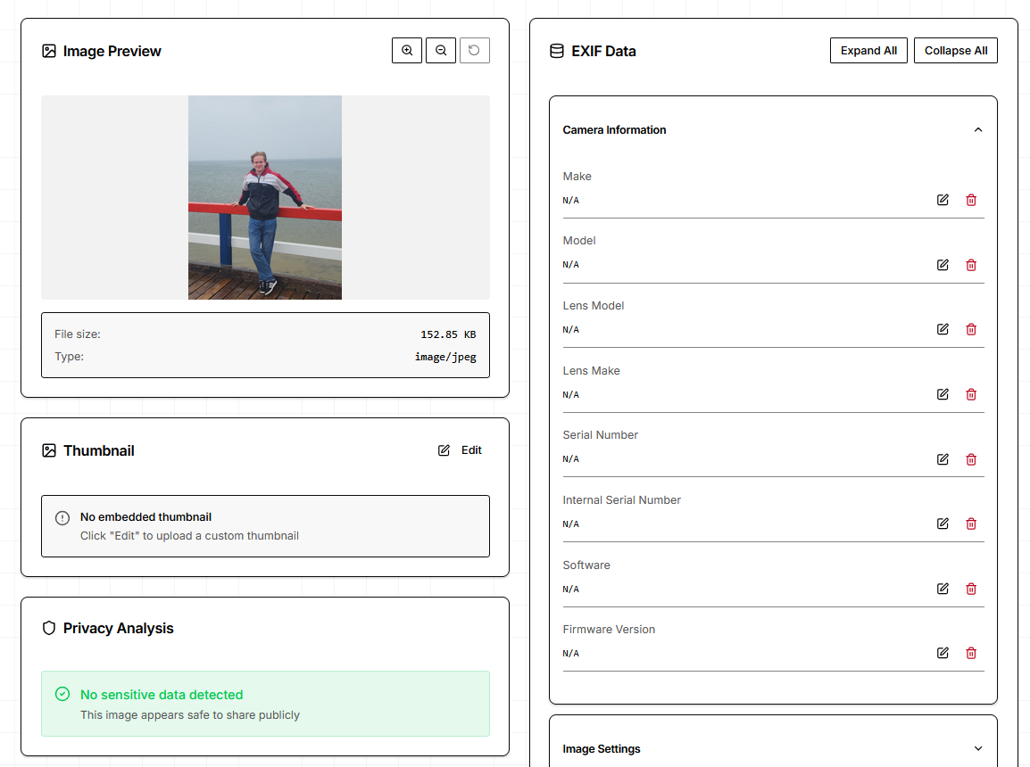
Рис. 14. EXIF-дані фотографії
Дослідивши декілька моїх фотографій на жодній не було виявлено чутливої інформації.

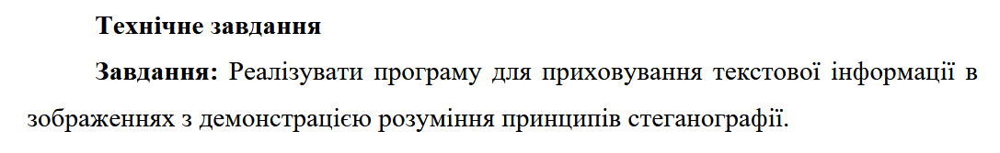
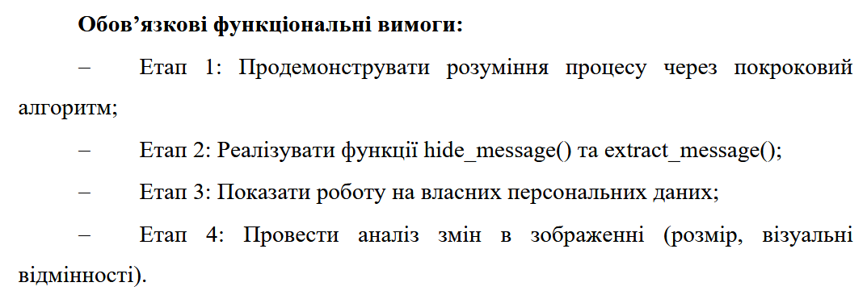
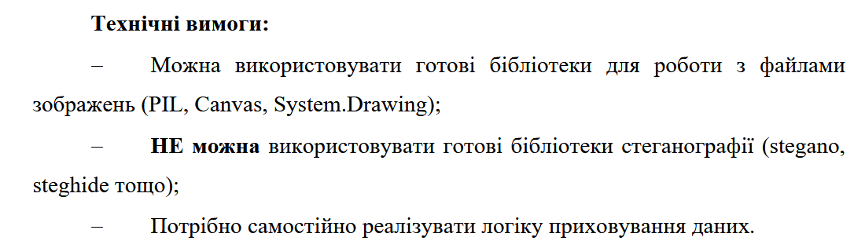
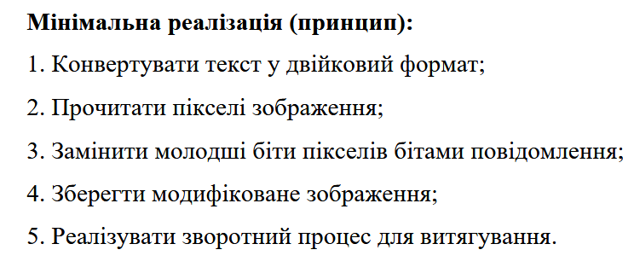
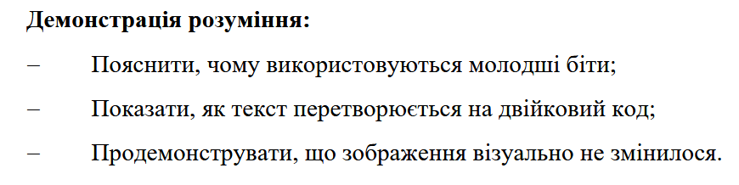
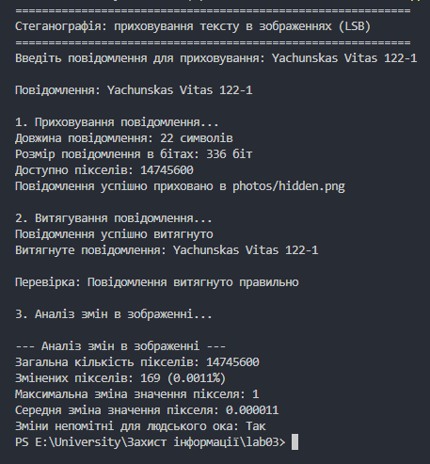
Рис. 15. Приклад розробленої програми

Висновок: в ході лабораторної роботи я оволодів навичками приховування та виявлення інформації в мультимедійних файлах за допомогою стеганографічних методів.

